Урок биологии в 11-м классе по теме: "Современный этап эволюции человека"
Мазинова Гульнара Изетовна
учитель биологии, Муниципальная средняя (полная) обшеобразовательная школа № 7", г. Волжск, Республика Марий Эл, 425000, Республика Марий Эл г. Волжск Шестакова, д. 14, кв. 27

Цели урока:
Образовательные: Углубление и расширение знаний этапов антропогенеза на основе формирования знаний об особенностях внешнего строения, жизни кроманьонцев; умение сравнивать предков человека, делать выводы, о сходстве и различиях; убедить учащихся в основополагающей роли труда и в становлении человека.
Развивающие: Развитие умений анализировать, обобщать, делать выводы, сравнивать.
Тип урока: урок изучения и первичного закрепления новых знаний Воспитательные: Привитие навыков коммуникативного общения.
Оборудование: Тест, наглядность: рисунки, таблица “ Этапы эволюции человека”.
Ход урока.
Как осуществился переход от неандертальца к типу современного человека?
Каковы были факторы, способствовавшие окончанию длительного процесса очеловечивания обезьян, совершавшегося под воздействием такого фактора, как труд?
На эти и другие вопросы мы должны будем с вами дать ответ на нашем уроке. А для этого, представим на мгновение, что мы с вами находимся в уникальном музее – музее антропологии (учитель подходит к экспонатам). И я передаю слова нашим экскурсоводам – моим помощникам. Смотрите и слушайте!
1 ученик. Мы находимся в историческом зале, который собрал сведения истории человека разумного. Homo sapiens. Человек разумный. Это наш с вами вид. Новая стадия в истории развития человека. Новая стадия в истории развития человека. Это сапиентные или разумные люди, называемые также людьми или неоантропами.
До недавнего времени считалось, что неоантроп пришел в Европу, скорее всего из Азии около 40000 лет назад и стремительно уничтожил или поглотил людей неандертальского типа. Но действительность оказалась сложнее.
Культуру скребел и наконечников везде связывали с палеоантропами. Но и люди современного типа широко использовали те же орудия. А неандертальцы, наоборот, в ряде мест применяли более современную технику изготовления орудия труда. По–видимому, палеоантропы не только заимствовали новую технику изготовления каменных орудий, но и совершенствовали свою. В итоге оказалось, что современного типа гораздо древнее, чем считалось раньше. Самые древние находки были обнаружены в Африке. Их возраст 90100 и даже 130000 лет. Те палеоантропы и неоантропы сосуществовали, по меньшей мере 100 тысяч лет. Если воспользоваться оценкой по “молекулярным часам” то получается, что все современные люди происходят от женщины, жившей в Африке около 200 тысяч лет назад.
О том, где и как происходила эволюция, расскажет моя коллега по музею.
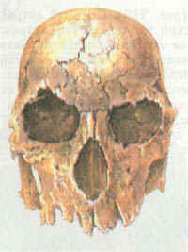
2 ученик. Большинство исследователей считают, что практически все этапы происхождения человека прошли на территории Африки. Некоторые антропологи полагали, что в Центральной и Южной Азии. Вряд ли в будущем картина существенно изменится, хотя в родословной человека есть еще нерасшифрованные места. Загадкой остается череп существа, жившего в экваториальной Африке 2 мил. лет назад, в эпоху человека умного (рисунок 1 с изображением черепа). Пока ему присвоили только порядковый номер 1470. Этот череп с тонкими костями без надбровных валиков с высоким лбом, объем 777 см³. А вот первой, научно исследованной находкой человека современного типа был обезглавленный скелет, найденный в Уэльсе (Англия) в 1823 г. Это было погребение: покойника украсили раковинами и посыпали красной краской охрой, впоследствии осевшей на костях. Скелет сочли женским и назвали “Красная леди”, через 100 лет он был признан мужским. Остатки ископаемых людей современного типа обнаружили в Европе, Азии, Африке и в Австралии. О более поздних находках сообщит мой коллега.
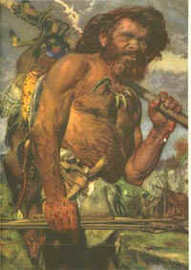
3 ученик. Этими поздними находками стали костные останки трех мужчин, женщины и ребенка в 1868 году в местности Кро-Маньон (Франция). Отсюда всех древних людей часто не совсем точно называют кроманьонцами. В нашей стране уникальные находки этих людей сделаны около Воронежа и Владимира. Это были люди высокого роста 170–180 см, практически не отличающиеся от нас, с крупными, грубовато – красивыми чертами широких лиц. Объем мозга 1500 см³. Особенно известен скелет старого мужчины. Его обычно называют стариком из Кро-Маньон (рисунок 2 “Охотник из Кро-Маньона). Он был высок рост около 180. По выступам на костях можно судить о том, что у него были очень сильные мускулы: таким образом кроманьонский охотник, по–видимому, выделялся большой физической силой.
Череп у него был длинный, вместительный (емкостью 1560 см³) и высокий, только затылок плоский. Лоб был прямой, надбровные дуги намечены. Нижняя челюсть имела ярко выраженный подбородок. О образе жизни кроманьонцев расскажет 4 ученик.
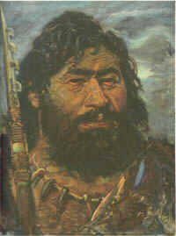
4 ученик. Неоантропы жили в эпоху так называемого верхнего палеолита крупными коллективами, они с большим трудом обеспечивали свое существование. Сбор растительной пищи был явно недостаточным, поэтому мужчины должны были постоянно заниматься охотой. Они имели большой опыт и знали разные хитрые уловки. Орудия их становятся более совершенными. Кроме камня при их выделке используется рог и кость. Это были прежде всего хорошие копья и дротики с острыми каменными и костными наконечниками (рисунок 3 “Охотник Мадленской эпохи”).
Позже появились и стрелы, они применяли и каменные метательные диски, острые кинжалы, суховатые дубины. Усовершенствование оружия и изобретение новых его видов, придумывание новых охотничьих приемов или ловушек – все это конечно помогало успеху по сравнению с прошлыми эпохами, но несмотря на все, охота продолжала быть трудной и опасной. О чем вам и расскажет моя коллега 5 ученик.
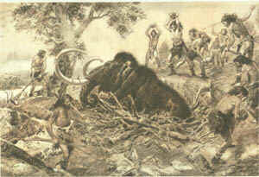
5 ученик. Способы охоты не выясняются из материалов находок, но на разных изображениях изображаются различные ловушки на зверя. Безусловно, охота проводилась коллективно, потому что один человек значит очень мало и охотились преимущественно на молодых животных. Вероятно, они старались от стада мамонтов отделить молодых особей, которых затравливали, а затем и убивали. Нет сомнения, что крупных животных они ловили и в западни, в виде ям, которые выкапывали на тропах, например, по которым животные ходили к водопою. Но были и другие охотничьи приемы. Известны некоторые стоянки, где было найдено удивительное множество костей убитых мамонтов. Например на стоянке в Моравии (Чехословакия) извлечены были кости не менее чем 1000 мамонтов, - от новорожденных до взрослых. Убой мамонта всегда означал для орды благополучие на какое – то время (рисунок 4 “Охота на Мамонта”). Было много мяса, его не нужно было экономить, можно было насытиться и даже пересытиться. В такие дни, полные изобилия, на стоянке было радостно и весело.
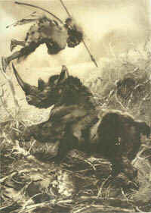
Среди остатков убитых животных попадаются кости шерстистого носорога (рисунок 5 “Охота на шерстистого носорога”). Это уродливое и опасное животное было тоже объектом их охоты. Если люди не пытались победить его с помощью обмана, то борьба с ними была всегда рискованной. Перед смертью он мог поранить или даже убить многих охотников. А потери каждого охотника означала для коллектива нежелательное ослабление.
Постоянную опасность таила охота на крупных животных; она часто заканчивалась тяжелыми ранениями. Трудная жизнь и различные болезни приводили к тому, что многие не доживали до старости. Из-за болезней, от которых страдали эти охотники, больше всего, распространены ревматизм, воспалительные процессы, кариес. Позднепалеолитические люди получали тяжелые ранения, ведшие часто к смерти, не только во время охоты, но иногда и друг от друга.
Очень интересно на кого еще кроме мамонта и носорога охотились эти люди. Посмотрите на рисунки и послушайте рассказ 6 ученика.
6 ученик. Наряду с мамонтами, дикими лошадьми, турами и северными оленями, важным объектом охотников был и бизон. Им перепадало не только много хорошего сочного мяса, была для них очень ценна и шкура (рисунок 6 “Охота на Бизона”) .Они, по-видимому, и для бизонов делали различные западни и ловушки, отбивали от стада отдельных животных, загоняли их в отдельные места, где могли их с большей безопасностью для себя настигнуть и убить. Позднепалеолитические охотники иногда занимались и большой охотой загоном. Лучшим примером является охота на диких лошадей, проводившаяся во Франции (рисунок 7 “Охота на диких лошадей”). Здесь крутая скала, под которой было обнаружено огромное количество диких лошадей. Эта скала, достигающая с одной стороны высоты 350 метров, на другой стороне переходит в равнину. Она как памятник, на огромной площади лежит мощный слой толщиной 0,5-2,3 метров, полный костей диких лошадей, количество которых достигает 40000.
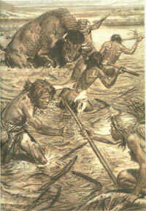 | 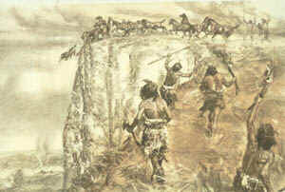
По пологому склону они гнали диких лошадей наверх скалы к крутому обрыву, во многих случаях применялся огонь. Испуганные лошади падали вниз: здесь они оставались лежать со сломанными ногами и могли быть легко добиты охотниками.
Позднепалеолитические люди охотились и на пещерных медведей. В Моравии (Чехословакии) обнаружили череп пещерного медведя с тяжёлой, но хорошо зажившей раной на черепной крышке, она, безусловно, была сделана каменным оружием. Охотник, нападавший на пещерного медведя, нанес ему такую сильную рана копьём, что наконечник застрял в кости и обломился.
Пещерный медведь пережил рану, которая хорошо зажила, но наконечник копья остался до самой смерти зверя. И только после того, как медведь околел, обломленный наконечник при разложении мягких тканей головы выпал из зажившей кости.
7 ученик. На этом этапе возникает искусство, Оно развивается как бутон прекрасного цветка. Звери, на которых охотились и женщина составляли самый большой интерес для палеолитических охотников. Именно они были главной темой их искусства, всё остальное отходило на второй план.
Произведения искусства можно разделить на три группы:
- мелкие объекты, украшенные рисунком, гравировкой или резьбой,
- скульптуры изображающие фигуры зверей и животных,
- настенную живопись на пещерных или скалистых стенах.
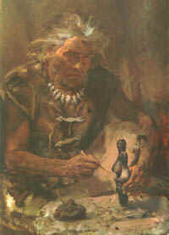 | 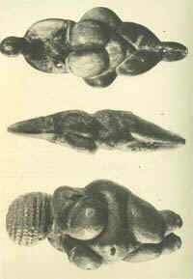
К наиболее древним художественным произведениям относятся статуэтки обнажённых женщин, так называемые “Венеры” (рисунок 8). Лицо, руки и ноги у этих статуэток не особенно выразительны, но, как правило, выделены грудь, живот и бёдра. Обычно такие фигурки вырезали из бивня или кости мамонта (рисунок 9 “Другие Винеры”). На рисунке слева Венера из Австрии. В середине – из Италии, а справа из Франции. Этим они хотели показать своё почтение к женщине. При существовании группового брака отец не был известен, поэтому и родство считалось по женщине. Именно женщина была продолжательницей рода. Гораздо реже встречаются статуэтки мужчин. Из рук этих людей выходили и прекрасные фигурки животных, поделки из костей. У них появляется стремление украсить своё тело, они изготавливают ожерелье (рисунок 10 “Типы ожерелий”), рисуют, появляются обряды. А своих мертвых торжественно погребали (рисунок 11 “Погребение охотников на Мамонтов”).
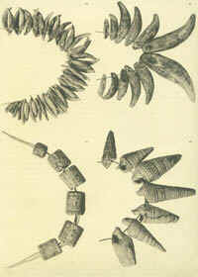 | 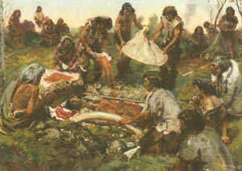
В 1891 г. В самом центре столицы Моравии (Чехословакии) во время канализационных работ рабочие обнаружили на глубине 4,5 метра могилу охотника на мамонта. Наверно, это был какой-то выдающийся член орды, потому что ему особенно богато приготовили место последнего отдыха. В неглубокую яму, выстланную мягкими шкурами, положили мёртвого охотника, посыпали его красной краской охрой и закрыли лопаткой мамонта, подпёртой мамонтовым бивнем.
- Разрешите, я дополню.
Мой коллега 8 ученик.
8 ученик. Наконечники для дротиков, гарпуны, иглы всё это говорит о сложной трудовой деятельности, в результате которой зависимость от природы становилась всё меньше и меньше. Изучение орудий труда кроманьонцев показывает, что уже в то время человек умел сшивать шкуры животных и изготавливать из них одежду, жильё. Всё это делало человека менее зависимым от климатических условий. Именно поэтому люди начинают осваивать ранее недоступные для них районы земного шара и переносить неблагоприятные условия окружающей среды. Все, что было в нашем музее антропологии мы вам показали и передаём слово нашему учителю.
Учитель. Мы услышали много интересного, и я хочу от вашего имени поблагодарить наших экскурсоводов. Все они за работу получают пять.
Ещё позволю себе сказать несколько слов о факторах эволюции. Учёные предполагают,
что на этом уровне биологические факторы, как естественный отбор и внутривидовая борьба, утратившая ведущее значение в эволюции и заменились социальными.
Почему? Человеческий организм, как и все живые организмы для поддержания жизнеспособности нуждается в пище и кислороде. Как и все живые организмы, он претерпевает изменения, растёт, стареет, умирает. Поэтому тело человека, человеческий организм - область изучения биологических наук. Однако, человеческий организм - это ёщё не человек в социальном смысле.
Ребёнок, полностью изолированный от остальных людей, не научится говорить, его мышление не разовьется. Человек становится Человеком только тогда, когда он развивается в обществе. Человек одновременно и биологическое существо и социальное. Игнорирование социальной роли и преувеличение биологической – серьёзная научная ошибка.
Напомним, что род Homo вдёт начало от австралопитеков – фактически обезьян, но с походкой на двух ногах. Ни одна обезьяна, перешедшая с деревьев на землю, этого не сделала. Но и не одна, кроме наших предков не сделала основным орудием защиты и нападения сначала подобранными в природе, а затем искусственно сделанные орудия.
Вот почему главным фактором антропогенеза считают естественный отбор на лучшую орудийную деятельность. Именно это и имел в виду Фридрих Энгельс, отметивший, что труд создал человека.
Таким образом на сегодняшнем уроке мы с вами узнали о современном этапе эволюции человека. Проверяем и закрепляем как вы усвоили с помощью теста и таблицы, которые мы заполняли во время изучения предыдущих этапов эволюции человека.
Выполнение тестов.
На ваших столах лежат тестовые работы выполняем п 8,9 (№8 – б, №9 – б, г).
Заполняем таблицу (для каждого ученика предназначена заготовка таблицы, в целях экономии времени).
Ископаемые предки | Исторический возраст | Размер мозга | Внешний вид и особенности строения | Орудие труда | Образ жизни | Факторы эволюции
Учащиеся заполняют таблицу.
За 3-4 минуты до конца урока учитель объявляет Д/З 1. заполнить таблицу дома, если возникнут трудности обратиться к § 17; 2. Написать письменную работу проблемного характера “Человек – продукт естественного отбора или непостижимая загадка природы”. Аргументировано изложите факты.
Мне очень хочется завершить урок словами белорусского поэта Василя Витки:
«Сколько в природе таинств и загадок, но самая сложная человек.»(Василь Витка)

